KATA PENGANTAR
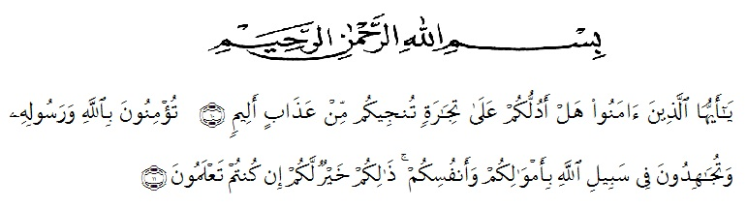Artinya :
Wahai orang yang beriman, sukakah kamu aku tunjukkan suatu peniagaan yang dapat menyelamatkanmu dari azab yang pedih? (10)(yaitu) kamu beriman kepada allah dan rasul-Nya dan berjihad di jalan allah dengan harta dan jiwamu. Itulah lebih baik bagimu jika kamu mengetahuinya (11) (Ash-Shaff : 10-11).
Puji syukur penulis ucapkan kehadirat Tuhan Yang Maha Esa karena berkat rahmat dan hidayah-Nya penulis dapat menyelesaikan skripsi ini dengan judul “Model Pembelajaran Osborn Untuk Meningkatkan Keaktifan Dan Hasil Belajar Matematis Siswa Pada Materi SegiEmpat Di SMP Negeri 4 Sei Rampah T.P 2020/2021”. Skripsi ini disusun untuk memenuhi salah satu syarat memperoleh gelar Sarjana Pendidikan di Jurusan Pendidikan Matematika Program Studi Pendidikan Matematika Universitas Muslim Nusantara Al-Washliyah.

Dalam menyusun skripsi ini, penulis mendapat bantuan dan bimbingan serta dukungan moril maupun material dari berbagai pihak, sehingga skripsi ini dapat penulis selesaikan. Penulis ucapkan terimakasih kepada :
- Allah SWT. Atas rahmat dan karunia-Nya sehingga skripsi ini dapat diselesaikan penulis dengan baik.
- Bapak H. Hardi Mulyono Surbakti, SE,MAP selaku Rektor Universitas Muslim Nusantara Al-Washliyah yang memberika izin kepada penulis untuk menimba ilmu di Universitas Muslim Nusantara Al-Washliyah.
- Bapak Drs. Samsul Bahri, M.Pd selaku dekan Fakultas Keguruan dan Ilmu Pendidikan Universitas Muslim Nusantara Al-Washliyah yang telah memberikan izin melakukan penelitian.
- Bapak Dr. Firmansyah, M.Si selaku pembimbing yang telah memberikan bimbingan, dorongan, saran serta motivasi dari awal hingga selesainya proposal ini.
- Bapak Dr. Dedy Juliandri Panjaitan, S.Pd, M.Pd selaku ketua prodi Pendidikan Matematika.
- Ibu Haryati Ahda Nasution, S.Pd., M.Pd selaku penguji I yang telah memberi saran dan kritik pada penulis.
- Bapak Al Kausar Saragih, S.Pd.I., M.Pd.I selaku penguji II yang telah memberi saran dan kritik pada penulis.
- Kepala sekolah, guru dan staf pegawai SMP Negeri 4 Sei Rampah.
- Kedua orang tua yang senantiasa mendoakan, memberikan dukungan dan semangat baik moril maupun materi.
- Abangda tercinta Sukma Haryanda yang selalu mendoakan, mendukung dan memberikan semangat.
- Sahabat tercinta Dandi Setiawan, Devi Damayanti dan Putri Agustin yang selalu mendukung dan memberikan semangat.
- Serta berbagai pihak lainnya yang telah berperan dalam membantu penyelesaikan skripsi penelitian Strata-1 saya ini.
Penulis telah semaksimal mungkin dalam menyelesaikan skripsi namun penulis menyadari masih banyak kelemahan baik dari segi isi maupun tata bahasa, untuk itu penulis mengharapkan saran dan kritik yang bersifat membangun dari pembaca demi kesempurnaan skripsi ini. Kiranya skrispsi ini bermanfaat dalam memperkaya khasanah ilmu pendidikan.
.

Medan, Juni 2021
Penulis,

Nurul Hidayah
Npm. 171114048

